ANALISIS RISIKO K3 MENGGUNAKAN METODE HIRADC AREA PRODUKSI DI PT ADIKU

Teddy Irawan¹, Ade Nurul Hidayat², Adi Rusdi Widya³
teddyira07@gmail.com

Abstrak: Penelitian ini bertujuan untuk menganalisis Risiko Kesehatan dan Keselamatan (K3) di area produksi PT ADIKU dengan menggunakan metode Hazard Identification, Risk Assessment, and Determining Control (HIRADC). HIRADC merupakan pendekatan yang efektif untuk mengidentifikasi bahaya, menilai risiko, dan menentukan pengendalian yang diperlukan untuk memitigasi risiko tersebut. Penelitian dilakukan melalui pengumpulan data, meliputi observasi langsung, wawancara dengan pekerja, dan dokumen internal perusahaan. Hasil penelitian menunjukkan beberapa potensi bahaya, seperti kecelakaan mesin dan ergonomi yang buruk, yang memerlukan tindakan pengendalian untuk mengurangi kemungkinan terjadinya insiden. Analisis risiko mengidentifikasi berbagai aktivitas di area produksi dengan tingkat risiko tinggi, sedang, dan rendah. Meskipun tindakan pengendalian risiko telah diterapkan, belum semua pekerja mematuhi peraturan keselamatan yang telah ditetapkan.Kesimpulan dari penelitian ini adalah penerapan metode HIRADC dapat meningkatkan sistem manajemen K3 di PT ADIKU dengan memberikan rekomendasi pengendalian yang terstruktur untuk meminimalkan risiko. Penelitian ini juga menyarankan perlunya sosialisasi secara berkala mengenai budaya keselamatan di lingkungan perusahaan, tindakan tegas terhadap pelanggaran keselamatan, dan pelatihan bagi seluruh karyawan yang terlibat. Dengan demikian, penelitian ini berkontribusi dalam peningkatan keselamatan di tempat kerja dan pengurangan risiko kecelakaan di lingkungan industri.

Kata Kunci: Risiko Kesehatan dan Keselamatan, HIRADC, Analisis Risiko, Keselamatan Produksi.

Abstract: This study aims to analyze Health and Safety (OHS) Risks in the production area of PT ADIKU using the Hazard Identification, Risk Assessment, and Determining Control (HIRADC) method. HIRADC is an effective approach to identify hazards, assess risks, and determine the controls needed to mitigate these risks. The study was conducted through data collection, including direct observation, interviews with workers, and internal company documents. The results of the study showed several potential hazards, such as machine accidents and poor ergonomics, which require control measures to reduce the likelihood of incidents. The risk analysis identified various activities in the production area with high, medium, and low risk levels. Although risk control measures have been implemented, not all workers comply with the established safety regulations. The conclusion of this study is that the application of the HIRADC method can improve the OHS management system at PT ADIKU by providing structured control recommendations to minimize risks. This study also suggests the need for regular socialization regarding safety culture in the company environment, strict action against safety violations, and training for all employees involved. Thus, this study contributes to improving workplace safety and reducing the risk of accidents in the industrial environment.

Keywords: Health and Safety Risk, HIRADC, Risk Analysis, Production Safety.

1Mahasiswa Program Studi Teknik Industri, Fakultas Teknik, Universitas Pelita Bangsa
2&3 Dosen Program Studi Teknik Industri, Fakultas Teknik, Universitas Pelita Bangsa

PENDAHULUAN

Dalam beberapa tahun terakhir, pentingnya Risiko Kesehatan dan Keselamatan di tempat kerja telah mendapat perhatian signifikan karena meningkatnya kesadaran akan bahaya pekerjaan dan dampaknya terhadap kesejahteraan dan produktivitas karyawan. Sektor manufaktur, khususnya, dicirikan oleh berbagai risiko yang dapat menyebabkan kecelakaan, cedera, dan masalah kesehatan jangka panjang bagi pekerja. Karena organisasi berupaya menciptakan lingkungan kerja yang lebih aman, strategi manajemen risiko yang efektif menjadi penting untuk memastikan keselamatan dan kesehatan karyawan.

PT ADIKU beroperasi dalam industri yang sangat kompetitif, di mana keselamatan tenaga kerjanya adalah yang terpenting. Perusahaan menyadari bahwa Sistem Manajemen Kesehatan dan Keselamatan yang kuat sangat penting tidak hanya untuk mematuhi peraturan perundang-undangan, tetapi juga untuk menumbuhkan budaya keselamatan yang meningkatkan moral karyawan dan efisiensi operasional. Namun, meskipun telah ada langkah-langkah keselamatan, insiden masih terjadi, yang menyoroti perlunya penilaian menyeluruh terhadap potensi bahaya dan risiko di area produksi.

Lingkungan manufaktur menghadirkan tantangan unik, termasuk pengoperasian mesin berat, paparan bahan berbahaya, dan potensi cedera terkait ergonomi. Faktor-faktor ini memerlukan pemahaman menyeluruh tentang risiko spesifik yang terkait dengan berbagai tugas dan proses. Untuk mengatasi tantangan ini, studi ini menggunakan metode Identifikasi Bahaya, Penilaian Risiko, dan Penentuan Pengendalian (HIRADC), pendekatan sistematis yang memungkinkan organisasi mengidentifikasi bahaya, menilai risiko terkait, dan menerapkan tindakan pengendalian yang tepat.

Tujuan dari penelitian ini ada tiga: mengidentifikasi potensi bahaya di area produksi, menilai risiko yang terkait dengan bahaya ini, dan merekomendasikan langkah-langkah pengendalian yang efektif untuk meningkatkan keselamatan secara keseluruhan.Penelitian ini akan melibatkan observasi langsung, wawancara dengan karyawan, dan tinjauan protokol keselamatan yang ada untuk mengumpulkan data komprehensif tentang status terkini praktik kesehatan dan keselamatan di PT ADIKU.

Melalui penelitian ini, PT ADIKU ingin memperkuat komitmennya terhadap kesehatan dan keselamatan kerja, memastikan kesejahteraan karyawannya sambil mempertahankan keunggulan operasional. Temuan penelitian ini akan berkontribusi pada pengembangan intervensi terarah yang dapat mengurangi risiko dan mendorong tempat kerja yang lebih aman, yang pada akhirnya mengarah pada peningkatan produktivitas dan pengurangan kecelakaan di tempat kerja. Dengan menumbuhkan budaya keselamatan, PT ADIKU tidak hanya melindungi tenaga kerjanya tetapi juga meningkatkan reputasinya sebagai organisasi yang bertanggung jawab dan berpikiran maju di sektor manufaktur.

LANDASAN TEORI

Kecelakaan Kerja

Suatu industri tentu tidak menginginkan terjadinya kecelakaan kerja di lingkungan kerjanya, karena dapat merusak nama baik perusahaan. Pengertian kecelakaan kerja adalah suatu kejadian yang tidak diharapkan dan tidak diinginkan (Suma'mur, 1996). Pengertian lain menyebutkan bahwa kecelakaan kerja adalah suatu kejadian atau peristiwa yang tidak diinginkan, yang mengakibatkan cedera pada manusia, kerusakan harta benda, atau kerugian pada proses produksi (Frank E. Bird, 2007).

Pada dasarnya kecelakaan terjadi karena dua hal, yaitu tindakan manusia yang tidak aman dan kondisi lingkungan yang tidak aman. Dari hasil penyelidikan ternyata faktor manusia sangat berperan penting dalam terjadinya kecelakaan. Penelitian menunjukkan bahwa 80-85% kecelakaan terjadi karena kelalaian atau kesalahan manusia. Untuk mengetahui lebih jauh tentang penyebab terjadinya kecelakaan, banyak praktisi yang memperkenalkan teori loss causation model. Salah satu model teori yang diperkenalkan adalah teori domino oleh International Loss Control Institute (ILCI). Dalam teori sederhana ini disebutkan bahwa kecelakaan tidak datang dengan sendirinya, melainkan ada serangkaian kejadian yang mendahului terjadinya kecelakaan. Dalam teori ini, rangkaian kejadian tersebut digambarkan sebagai rangkaian domino.

Risiko Kesehatan dan Keselamatan

Risiko Kesehatan dan Keselamatan (K3) mencakup potensi bahaya yang terkait dengan mesin, peralatan, material, proses, lingkungan tempat kerja, dan metode kerja. Untuk mencegah kecelakaan, penting untuk mengatur semua elemen dalam perusahaan, memastikan bahwa semuanya terintegrasi dan dikelola oleh semua pihak yang terlibat. Peraturan ini mencakup pemahaman hubungan antara elemen-elemen ini untuk menciptakan kondisi yang meminimalkan potensi kecelakaan. Manajemen tersebut merupakan komponen penting dari program Risiko Kesehatan dan Keselamatan (K3) yang efektif, yang harus menjadi komitmen dari setiap organisasi.

Untuk mendorong perusahaan menerapkan program K3, pemerintah telah menetapkan peraturan, seperti Undang-Undang Nomor 1 Tahun 1970 tentang Keselamatan Kerja, khususnya pada Bab III Pasal 3 yang menguraikan persyaratan keselamatan kerja. Undang-undang dan peraturan ini mengatur langkah-langkah yang diperlukan untuk memastikan keselamatan di tempat kerja (Suma'mur, 2009). Dengan mematuhi pedoman ini, organisasi dapat mengidentifikasi, menilai, dan mengurangi risiko kesehatan dan keselamatan dengan lebih baik, yang pada akhirnya menciptakan lingkungan kerja yang lebih aman bagi semua karyawan.

Manajemen Risiko

Risiko merupakan kemungkinan (probabilitas) terjadinya kecelakaan (cedera dan atau kerusakan) terhadap manusia, peralatan, dan atau lingkungan yang terpapar bahaya. Bahaya sendiri merupakan sumber atausituasi yang berpotensi menimbulkan kerusakan atau cedera (kecelakaan) terhadap manusia, peralatan, dan lingkungan (Suardi, 2007). Risiko dapat terjadi karena adanya peluang terjadinya sesuatu yang akan mempengaruhi tujuan dan risiko diukur dari kemungkinan terjadinya dan akibat yang ditimbulkan (AS/NZS 4360, 1995).

Manajemen risiko adalah suatu proses atau perencanaan yang meliputi identifikasi, penilaian, dan penentuan prioritas risiko, yang diikuti dengan koordinasi dan penerapan sumber daya. Untuk mengurangi, memantau, dan mengendalikan kemungkinan dan atau dampak keparahan, atau untuk memaksimalkan realisasi peluang (ISO/IEC Guide 73:2009).
Manajemen risiko adalah suatu upaya untuk mengelola risiko secara komprehensif, terencana, dan terstruktur dalam suatu sistem yang baik untuk mencegah terjadinya kecelakaan yang tidak diinginkan.

Menurut teori domino, kecelakaan tidak terjadi dengan sendirinya, melainkan ada serangkaian kejadian yang mendahului atau menjadi faktor penyebab atau pemicu terjadinya kecelakaan. Oleh karena itu, diperlukan manajemen risiko untuk mencari atau mengidentifikasi faktor-faktor penyebab risiko kecelakaan, sehingga faktor penyebab atau pemicu tersebut dapat segera diatasi. Manajemen risiko berkaitan erat dengan bahaya dan risiko yang ada di tempat kerja, yang mana bahaya dan risiko tersebut dapat menimbulkan kerugian bagi perusahaan. Apabila tidak ada manajemen risiko yang baik dalam suatu perusahaan, besar kemungkinan perusahaan akan mengalami kesalahan dalam sistem pengendalian risiko, yang akan mengakibatkan kerugian bagi perusahaan.

METODOLOGI PENELITIAN

Penelitian ini dilakukan di area Produksi bagian Stamping Machine di PT ADIKU. Jenis penelitian yang digunakan menggunakan pendekatan deskriptif Kuantitatif. Ada dua sumber data yang digunakan yaitu data Hazard Identification, Risk Assessment, and Determining Control (HIRADC). HIRADC merupakan suatu proses yang menjelaskan kemungkinan potensi bahaya yang meliputi tingkat kejadian, tingkat bahaya untuk mengevaluasi pengendalian terhadap setiap potensi kerugian dan cedera yang terjadi. Berdasarkan OHSAS 18001:2007, penerapan metode HIRARC dalam penerapan Keselamatan dan Kesehatan Kerja di lingkungan kerja dapat dilakukan melalui 3 tahap yaitu Hazard Identification, Risk Assessment dan Determining Control.

Merupakan langkah pertama dalam proses manajemen risiko K3, yang melibatkan pengenalan dan pencatatan potensi bahaya yang dapat menyebabkan cedera, mengidentifikasi faktor-faktor yang dapat menimbulkan risiko cedera, kerugian, atau berdampak negatif terhadap kesehatan karyawan atau kelangsungan bisnis sehingga tindakan pencegahan yang tepat dapat diambil.

Rangkaian proses di Stamping
Sumber
Hazard
Risk Assesment
Likelihood
Severity
Apakah Risk Aman /
Risk Control
Aman, tidak diharuskan risk control
Ya
Tidak

Gambar 1 Flowchart Implementasi Metode HIRADC

Merupakan proses evaluasi yang digunakan untuk mengidentifikasi potensi bahaya yang mungkin terjadi. Dalam penilaian risiko, perlu dilakukan pemeriksaan faktor-faktor yang dapat menimbulkan risiko atau cedera. Aspek penilaian risiko adalah Konsekuensi (C)atau Severity (S) dan Likelihood (L). Berikut ini adalah tabel likelihood , dan peringkat risiko berdasarkan standar yang ditetapkan oleh AS/NZS 4360: 1999.

Tabel 1 Skala “Severity” pada Standar AS/NZS 4360
Tingkat | Deskripsi | Keterangan
1 | Insignificant | Tidak terjadi cedera, kerugian finansial sedikit
2 | Minor | Cedera ringan, kerugian finansial sedikit
3 | Moderate | Cedera sedang, perlu penanganan medis
4 | Major | Cedera berat ≥ 1 orang, kerugian besar, gangguan proses bisnis
5 | Catastrophc | Fatal ≥ 1 orang, kerugian sangat besar dan dampak sangat luas dengan trehentinya seluruh kegiatan

Tabel 2 Skala “Likehood” pada Standar AS/NZS 4360
Tingkat | Deskripsi | Keterangan
5 | Almost Certain | Terdapat ≥ 1 kejadian per shift
4 | Likely | Terdapat ≥ 1 kejadian perhari
3 | Possible | Terdapat ≥ 1 kejadian perminggu
2 | Unlikely | Terdapat ≥ 1 kejadian perbulan
1 | Rare | Terdapat ≥ 1 kejadian pertahun atau lebih

Tabel 3 Skala “Risk Rating” pada Standar AS/NZS 4360
Kemungkinan | Konsekuensi
 | 1 | 2 | 3 | 4 | 5
1 | H | H | E | E | E
2 | H | H | H | E | E
3 | L | M | H | E | E
4 | L | L | M | H | E
5 | L | L | M | H | H

Proses evaluasi ini melibatkan serangkaian langkah yang diambil secara berurutan untuk mengurangi tingkat risiko atau bahaya ke titik yang aman. Hirarki pengendalian risiko yang dapat diterapkan meliputi:

- Eliminasi, yaitu menghilangkan bahaya sepenuhnya dengan menghindari situasi atau menghilangkan faktor penyebab risiko, seperti mengganti mesin yang berbahaya dengan yang lebih aman atau menghilangkan penggunaannya.
- Substitusi, yaitu mengganti bahan atau proses yang lebih aman, misalnya mengganti bahan kimia berbahaya dengan alternatif yang lebih aman.
- Desain, yaitu merancang peralatan, lingkungan kerja atau proses dengan mempertimbangkan keselamatan, termasuk memastikan peralatan memiliki pengamanan yang memadai dan meminimalkan risiko cedera.
- Administrasi, yaitu mengatur tata cara kerja, pelatihan, dan pengawasan agar karyawan mengerti SOP dan ikuti praktik kerja yang aman.
- Alat Pelindung Diri (APD), yaitu penggunaan APD seperti helm, kacamata, sarung tangan, atau sepatu keselamatan sebagai perlindungan terhadap bahaya yang tidak dapat dihilangkan sepenuhnya.

HASIL DAN PEMBAHASAN

Identifikasi bahaya didasarkan pada observasi, wawancara, dan kuesioner yang kemudian diolah menggunakan metode HIRADC yang terdiri dari identifikasi bahaya, penilaian risiko, dan penentuan pengendalian.

Menguraikan langkah-langkah kerja saat mengidentifikasi bahaya berguna bagi peneliti untuk memahami setiap langkah secara terperinci agar dapat memperhitungkan potensi bahaya dan dampaknya dengan lebih baik. Proses identifikasi ini memungkinkan peneliti untuk mengambil tindakan pencegahan yang tepat dan memastikan lingkungan kerja yang lebih aman, terutama di bagian produksi.

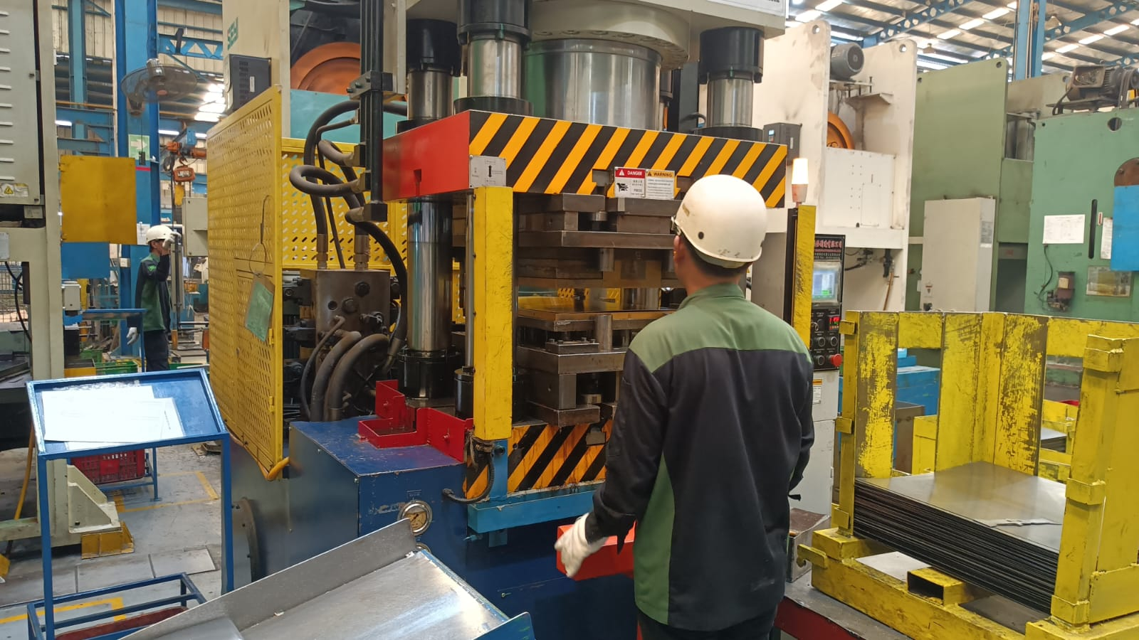

Gambar 2 Proses produksi stamping

Adapun alur prosesnya dapat dilihat pada gambar berikut :

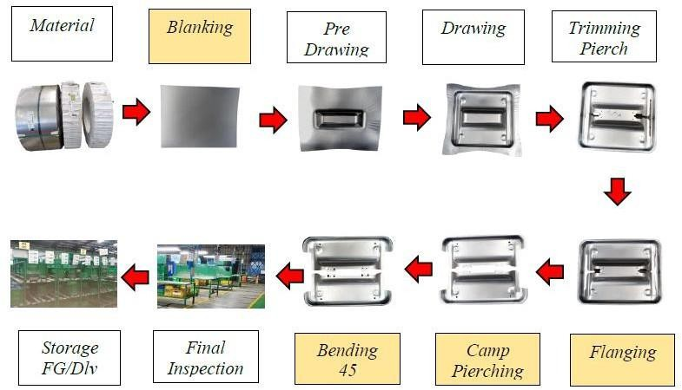

Gambar 3 Diagram Alir Produksi

Hasil identifikasi pada area produksi di PT ADIKU dapat dilihat pada tabel berikut:

No | Aktivitas Potensi | Potensi Risiko | Risiko | Penilaian Risiko |  |  | Pengendali Risiko
 |  |  |  | C | S | L
1 | Pengoperasian mesin  stamping | Mesin rusak | Tangan  terjepit | 1 | 4 | 4 | Pasang Rambu2  TrainingK3 operator  Pasang sensor mesin
2 | Handling dies | Dies jatuh | Tubuh  Terbentur | 1 | 4 | 4 | Kerja sesua SOP Memakai APD  Memakai crane/forklift
3 | Handlingcoill | Crane rusak | Tubuh Tertimpa Coil | 1 | 4 | 4 | Kerja sesuai SOP Memakai APD  Pasang rambu2  Training opt crane
4 | Pengoperasian  Forklift | Tertabra k | Saat  berjalan | 1 | 3 | 3 | Kerja sesuai SOP  Training Forklift  Pasang rambu2
5 | Perbaika n di atas mesin | Terjatuh | Terjatuh ke lantai | 1 | 4 | 4 | Kerja sesuai SOP  Memakai APD  Pasang rambu2
6 | Proses  welding | Terbakar | Terkena percikan api | 2 | 2 | 4 | Kerja sesuai SOP Memakai APD  Pasang rambu2  Training K3
7 | Stamping part | kebisingan | Pendengaran berkurang | 1 | 2 | 2 | Kerja sesuai SOP Memakai APD  Pasang rambu2  Training K3
8 | Stamping part | Part tajam | Tangan tergores | 1 | 3 | 3 | Kerja sesuai SOP Memakai APD  Pasang rambu2  Training K3
9 | Proses welding | Gangguan pernapasan | Sesak napas | 1 | 3 | 3 | Kerja sesuai SOP Memakai APD  Pasang rambu2  Training K3

Tabel 4 HIRADC di Area Produksi PT. ADIKU

Berdasarkan hasil tabel 4 dengan melakukan identifikasi bahaya, penilaian risiko dan penentuan pengendalian bahwa pada area produksi terdapat 9 aktivitas eksisting dan terdapat 9 potensi bahaya yang dapat terjadi pada area produksi, dari hasil identifikasi bahaya, penilaian risiko dan penentuan pengendalian didapatkan bahwa pada area produksi terdapat 9 potensi bahaya.
Pengendalian yang dilakukan saat ini adalah dengan memaksimalkan APD dan pemasangan rambu untuk meminimalisir. Tingkat risiko tertinggi yaitu risiko tinggi pada aktivitas menekan dua buah tombol tekan untuk menjalankan mesin dengan potensi bahaya terblokirnya salah satu tombol tekan. Dampak pada tangan berupa terjepitnya dies, sehingga aktivitas ini menjadi perhatian khusus untuk menghindari terjadinya kecelakaan kerja. Selain itu pengendalian bahaya ditetapkan dengan membuat SOP, memastikan semua operator terlatih dengan baik dan memahami proses kerja.

KESIMPULAN

Studi ini memberikan analisis komprehensif tentang Risiko Kesehatan dan Keselamatan di area produksi PT ADIKU, menyoroti temuan penting dan rekomendasi yang dapat ditindaklanjuti yang ditujukan untuk meningkatkan keselamatan di tempat kerja. Penelitian ini mengidentifikasi berbagai potensi bahaya dalam lingkungan produksi, yang dikategorikan ke dalam tingkat risiko tinggi, sedang, dan rendah. Bahaya berisiko tinggi meliputi pengoperasian mesin berat, paparan bahan berbahaya, dan potensi masalah ergonomi.
Bahaya berisiko sedang dikaitkan dengan tugas penanganan manual dan langkah-langkah keselamatan yang tidak memadai, sementara bahaya berisiko rendah mencakup terpeleset dan tersandung ringan. Kategorisasi ini penting untuk memprioritaskan upaya manajemen risiko, yang memungkinkan perusahaan untuk memfokuskan sumber daya pada mitigasi ancaman paling signifikan terhadap keselamatan pekerja.

Penelitian ini menggunakan metode Hazard Identification, Risk Assessment, and Determining Control (HIRADC) untuk mengevaluasi risiko yang teridentifikasi. Ditemukan bahwa meskipun beberapa langkah pengendalian risiko telah dilaksanakan, seperti program pelatihan keselamatan dan penyediaan alat pelindung diri (APD), kepatuhan di antara pekerja bervariasi. Banyak karyawan tidak secara konsisten mematuhi protokol keselamatan, yang melemahkan efektivitas langkah-langkah keselamatan yang ada. Ketidakkonsistenan ini menunjukkan perlunya pendekatan yang lebih kuat terhadap budaya keselamatan dalam organisasi. Untuk meningkatkan efektivitas program HSR di PT ADIKU, beberapa rekomendasi diusulkan. Pertama, melakukan sesi pelatihan berkelanjutan untuk memperkuat pentingnya protokol keselamatan dan memastikan bahwa semua karyawan menyadari bahaya yang terkait dengan tugas mereka sangat penting. Kedua, menerapkan langkah-langkah disiplin yang ketat untuk pelanggaran aturan keselamatan dapat mendorong kepatuhan terhadap keselamatan.

Praktik keselamatan. Selain itu, memasang rambu keselamatan yang jelas dan terlihat di area berbahaya akan meningkatkan kewaspadaan di antara karyawan, sementara rapat keselamatan rutin dapat memfasilitasi diskusi tentang masalah keselamatan dan praktik terbaik. Melibatkan karyawan dalam diskusi keselamatan melalui survei dan sesi umpan balik rutin dapat menumbuhkan rasa kepemilikan dan tanggung jawab terhadap keselamatan di tempat kerja. Terakhir, penerapan sistem pemantauan berkelanjutan terhadap praktik keselamatan dan audit rutin sistem manajemen keselamatan akan membantu mengidentifikasi bahaya baru dan menilai efektivitas tindakan pengendalian yang ada.

Dengan mengadopsi rekomendasi ini, PT ADIKU dapat meningkatkan sistem manajemen keselamatannya secara signifikan, mengurangi kemungkinan terjadinya kecelakaan di tempat kerja, dan menumbuhkan budaya keselamatan. Pendekatan proaktif terhadap kesehatan dan keselamatan tidak hanya melindungi karyawan tetapi juga meningkatkan produktivitas dan moral secara keseluruhan dalam organisasi. Sebagai kesimpulan, studi ini menggarisbawahi pentingnya pendekatan yang terstruktur dan komprehensif untuk mengelola risiko kesehatan dan keselamatan di tempat kerja. Dengan memprioritaskan keselamatan dan menerapkan strategi yang direkomendasikan, PT ADIKU dapat menciptakan lingkungan kerja yang lebih aman yang menguntungkan bagi karyawan dan organisasi secara keseluruhan. Komitmen untuk terus meningkatkan praktik kesehatan dan keselamatan pada akhirnya akan berkontribusi pada keberhasilan dan keberlanjutan jangka panjang perusahaan.

DAFTAR PUSTAKA

Karis, R., & Wardhani, D. (2021). “Analisis Keselamatan dan Kesehatan Kerja dengan Metode HIRADC pada Industri Manufaktur.” Jurnal Keselamatan dan Kesehatan Kerja, 16(3), 34-45.
Sunardi, M., & Setiawan, B. (2019). “Pemanfaatan HIRADC untuk Penilaian Risiko pada Perusahaan Manufaktur”, Jurnal Manajemen dan Kewirausahaan, Volume 1 Nomor 1, No. 2, Nomor 1, Desember 2019.” Perusahaan.” Jurnal Teknik Industri, 22(2), 78- 89.
Adi, PS, & Rachmawati, D. (2022). “Metode HIRADC dalam Analisis Risiko K3 di Sektor Industri.” Jurnal Keselamatan Kerja Indonesia, 10(4), 102-114.
Safitri, R., & Hasan, M. (2020). “Evaluasi Pengendalian Risiko HSR pada Proses Produksi Menggunakan Metode SEM HIRADC.” Jurnal K3 dan Lingkungan, 15(1), 45- 58.
Sudirman, A., & Utami, P. (2023). "Studi Kasus Penerapan HIRADC untuk Meningkatkan Keselamatan Kerja." Jurnal Manajemen K3, 12(2), 61-72.
Rahayu, S., & Nugraha, A. (2021). “Penerapan HIRADC untuk Identifikasi Bahaya dan Penilaian Risiko di Sektor Industri Manufaktur.” Jurnal Teknik dan K3, 8(3), 123-136.
Wulandari, T., & Mulyani, A. (2022). “Pengendalian Risiko K3 pada Industri Produksi Menggunakan Metode HIRADC.” Jurnal Teknik Keselamatan Kerja, 18(4), 89-98.

